통계청 자료를 통해 알아보는 한국의 임금결정 모델 분석 요약 보고서

3팀장 김홍식 작성

데이터, 기타자료

QR코드

**변수 설명**

유의수준*** , 단위:천 원, 2019년 자료. 원자료 QR코드 참고

근속년수 : 근로자가 현 사업체에 입사한 날로부터 조사대상 기준일까지 근무한 기간

WAGE(종속변수) = 월임금총액

EXPERIENCE*** = 평균 근속년수 1년 당 +151.298

FEMALE*** = 여성일 경우 -475.061

EDU_H = 고졸일 경우 +214.096

EDU_C* = 전문대 졸일 경우 +302.234

EDU_U*** = 4년제 이상 대졸일 경우 +582.443

EXPERIENCE*EDU_H = 고졸일 경우 근속년수 1년당 +22.533

EXPERIENCE*EDU_C* = 전문대 졸일 경우 근속년수 1년당 +48.859

EXPERIENCE*EDU_U*** = 4년제 이상 대졸일 경우 근속년수 1년당 +152.996

EXPERIENCE*EDU_H*FEMALE = 고졸 여성일 경우 근속년수 1년당 -38.661

EXPERIENCE*EDU_C*FEMALE** = 전문대졸 여성일 경우 근속년수 1년당 -60.224

EXPERIENCE*EDU_H*FEMALE*** = 4년제 이상 대졸일 경우 근속년수 1년당 -90.040

**모델 식 정리**

exper = 평균 근속년수, 아랫 줄 숫자 괄호 : 표준오차, 유의수준*** , 단위:천 원

중졸 이하 남자 = 2134.503***+ 151.298***∙exper

(134.373) (21.677)

고졸 남자 = 2134.503*** + 151.298***∙exper + 214.096 + 22.533∙exper

(134.373) (21.677) (187.651) (30.191)

전문대졸 남자 = 2134.503*** + 151.298***∙exper + 302.234* + 48.859*∙exper

(134.373) (21.677) (178.699) (27.807)

대졸이상 남자 = 2134.503*** + 151.298***∙exper + 582.443*** + 152.996***∙exper

(134.373) (21.677). (164.852) (26.147)

중졸 이하 여자 = 2134.503*** - 475.061*** + 151.298***∙exper

(134.373) (99.406) (21.677)

고졸 여자 = 2134.503*** - 475.061*** + 151.298***∙exper + 214.096 + 22.533∙exper – 38.661∙exper

(134.373) (99.406) (21.677) (187.651) (30.191) (30.332)

전문대졸 여자 = 2134.503*** - 475.061*** + 151.298***∙exper + 302.234* + 48.859**∙exper – 60.224**∙exper

(134.373) (99.406) (21.677) (178.699) (27.807) (26.229)

대졸이상 여자 = 2134.503*** - 475.061*** + 151.298***∙exper + 582.443*** + 152.996***∙exper – 90.040***∙exper

(134.373) (99.406) (21.677) (164.852) (26.147) (21.411)

ex)평균 근속년수(exper)가 10일 경우 대졸이상 남녀 임금 추정

대졸이상 남자 = 2716.946 + 304.294∙exper = 5759.886 = 월 575만원

대졸이상 여자 = 2241.885 + 214.254∙exper = 4384.425 = 월 438만원

같은 학력(대졸 이상), 평균 근속년수를 가정했을 때 월임금총액에서 약 140만원가량 차이가 발생함

**변수간 관계 참고자료**

나이와 평균 근속년수(왼쪽 여성, 오른쪽 남성)

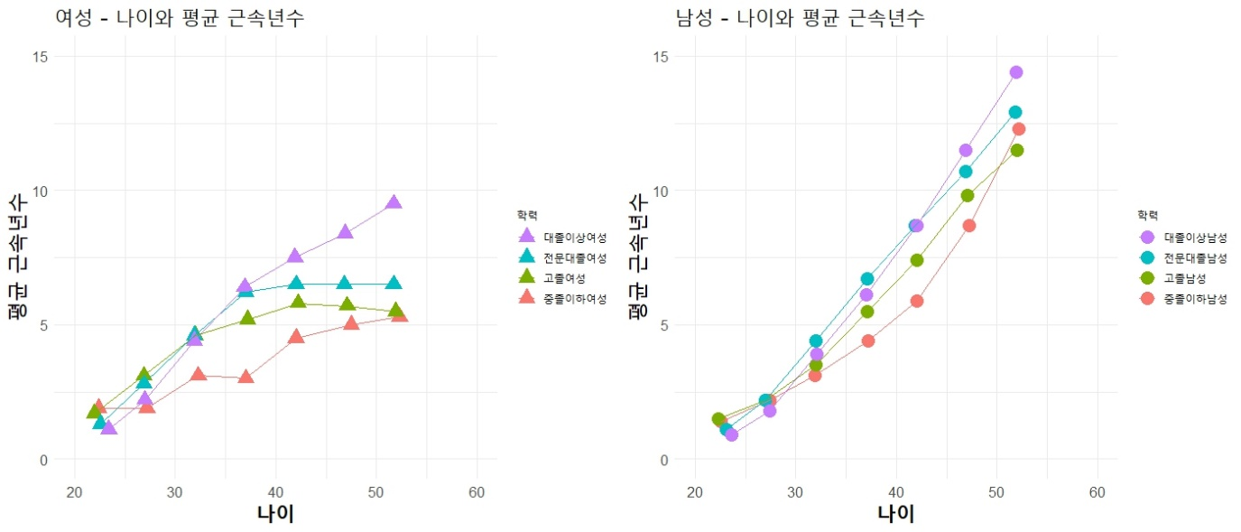

여자의 나이와 평균 근속년수의 상관관계 : 0.8308  
남자의 나이와 평균 근속년수의 상관관계 : 0.9708

여성의 경우 나이와 평균 근속년수에서 남자에 비해 상관관계가 낮음. 남성의 경우 평균 근속년수가 나이와 비례하는 반면 여성의 경우 대졸 미만은 평균 근속년수가 7.5년 부근에서 끊기는 경력단절이 나타남을 알 수 있음. 대졸 여성의 경우 또한 평균 근속년수가 10년으로 남성 대졸자에 비해 5년 가량 낮다.

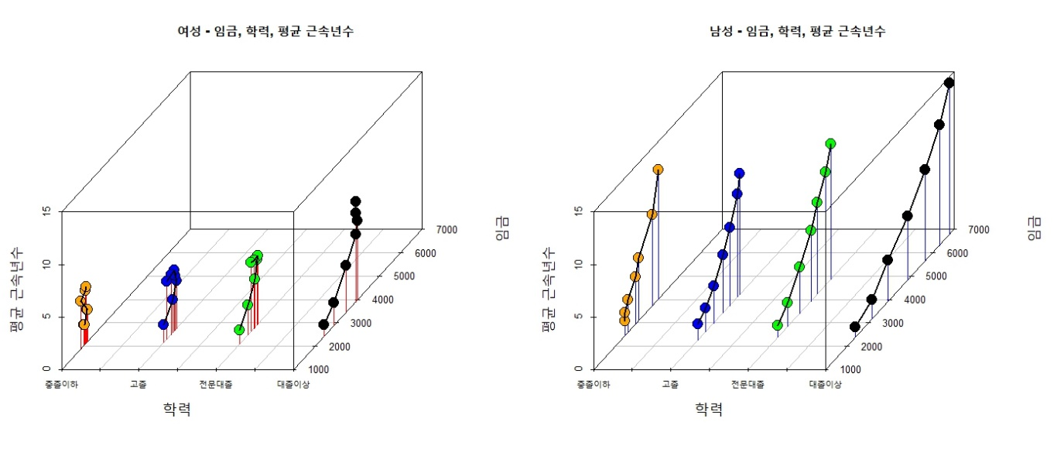

여성의 임금, 학력, 평균 근속년수 3차원 그래프

가로축 : 학력. 왼쪽부터 색깔별로 중졸이하, 고졸, 전문대졸, 4년제 이상 대졸

세로축 : 임금

높이축 : 평균 근속년수

위 3차원 그래프를 볼 때 여성의 경우 중졸이하, 고졸, 전문대졸에서 꺾이는 구간이 존재함. 나이와 평균 근속년수의 상관관계가 왜곡되어 있어 나타나는 것으로 보임(이외의 변수간 관계 그래프는 QR코드의 최종발표PDF 참고)

**업종별 분석**

3(사무 종사자)의 대졸자를 제외하고 업종별 분석 결과 유의미한 분석이 불가능함

1: 관리자 2: 전문가 및 관련 종사자 3: 사무 종사자

4: 서비스 종사자 5: 판매 종사자 6: 농림어업 숙련 종사자

7: 기능원 및 관련 기능 종사자 8: 장치, 기계조작 및 조립종사자 9: 단순노무 종사자

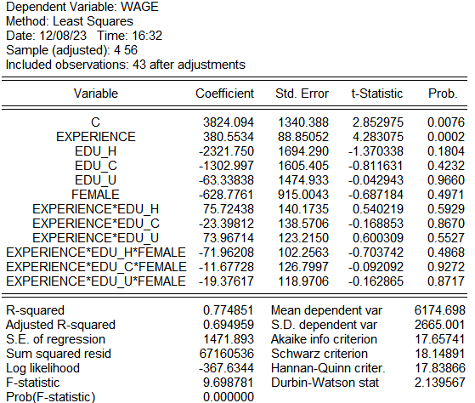

1

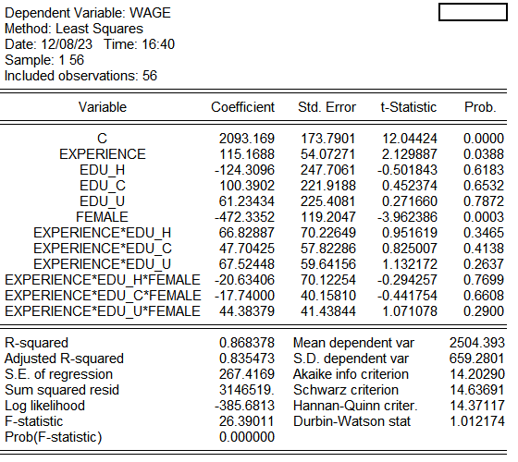

4

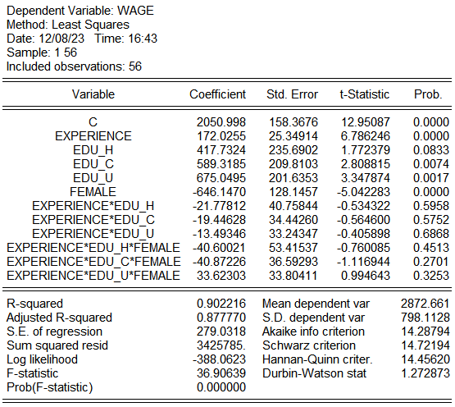

7

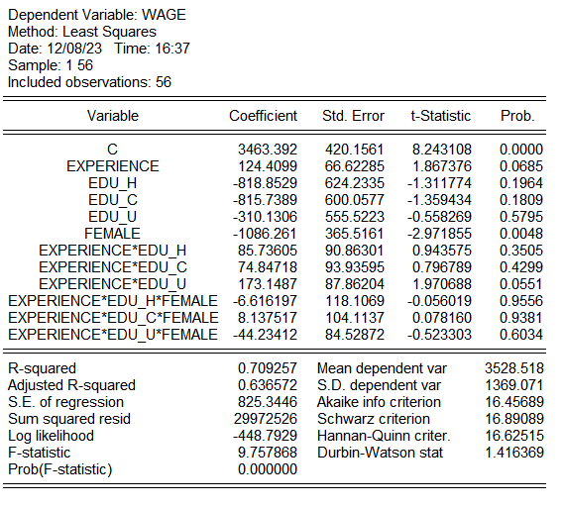

2

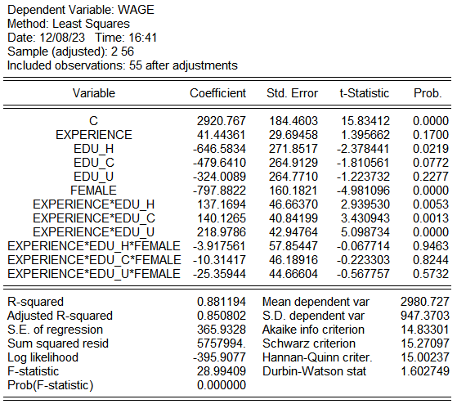

5

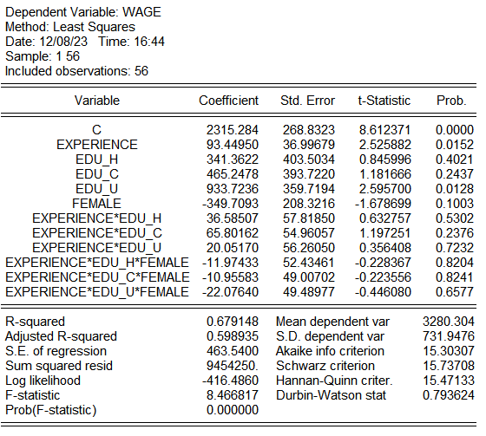

8

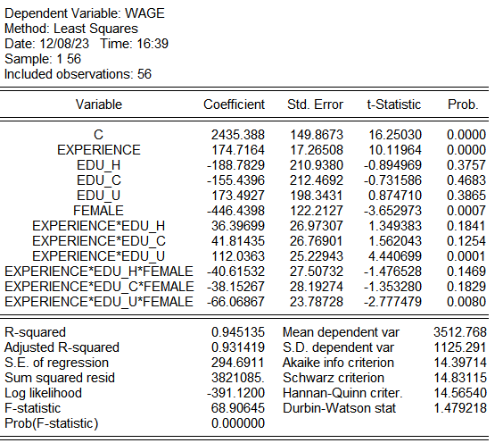

3

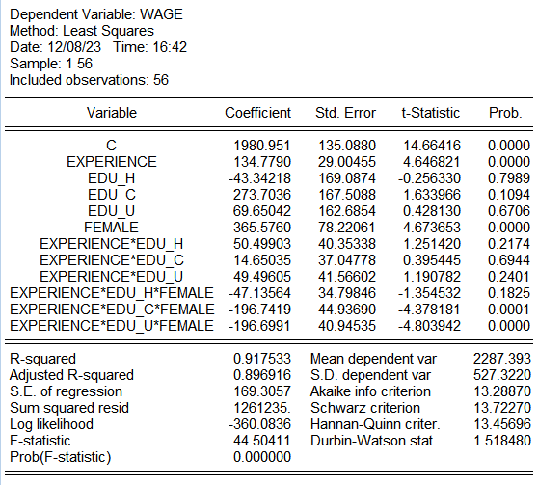

6

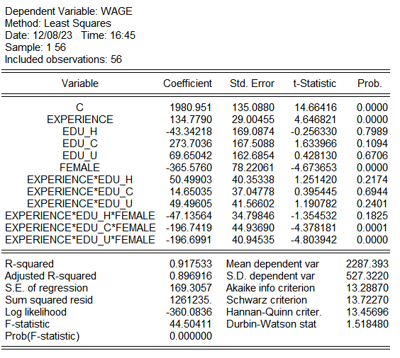

9

**결론**

1. 2019년 기준, 우리나라는 학력에 의한 임금 차이가 크다

2. 여성은 4년제 대학을 졸업하는 게 효용이 크다

3. 여성은 남성에 비해 경력(근속년수)에서 왜곡이 발생한다

4. 여성은 남성에 비해 평균적으로 임금이 적다. 이는 모든 연령, 경력, 학력에서 동일하게 나타난다.